Naziv nastavnoga predmeta | GEOGRAFIJA
Redni broj i naziv nastavnog sata | 37. Raznolikost svjetskog stanovništva
Razred | 6.razred
Tip sata (obrada, ponavljanje, vježbanje, provjeravanje, kombinirani) | obrada
Ishodi učenja iz kurikuluma  (glavni ishod + razrada ishoda)  2-3 za jedan nastavni sat | Aktivnost učenika | Vrednovanje ishoda i procesa učenja na kraju nastavnoga sata
GEO OŠ B.A.6.3.  Učenik objašnjava raznolikost svjetskoga stanovništva analizirajući pojedine strukture, identificira probleme koji iz toga proizlaze te izgrađuje pozitivan i tolerantan odnos prema drugim kulturnim zajednicama poštujući raznolikosti.  – navodi primjere različitih pisama  – razlikuje važne jezike međunarodnoga sporazumijevanja od jezika s najvećim brojem govornika  – objašnjava s pomoću dijagrama i tematskih karata jezičnu, vjersku, obrazovnu, gospodarsku, narodnosnu i biološku strukturu stanovništva na primjerima iz svijeta (i Hrvatske) | - Učenici promatraju slike djece iz različitih dijelova svijeta. Razgovorom, demonstracijom i neizravnom grafičkom metodom, na osnovi slika učenici uočavaju što je zajedničko i po čemu se prikazana djeca razlikuju.  *****  - Učenici navode po čemu se stanovnici svijeta danas razlikuju (jezici, pismo, religije).  - Prema grafičkim prikazima učenici prepoznaju organizaciju u sklopu UN-a koja se bavi problemima vezanim za stanovništvo-djecu (UNICEF).  - Učenici uz pomoć teksta navode i razlikuju jezike s najviše govornika od jezika koji su važni u međunarodnom sporazumijevanju.  -uz pomoć tematske karte učenici objašnjavaju rasprostranjenost jezika u svijetu.  - Učenici slušaju izlaganje učitelja o povijesnoj važnosti pojedinih jezika (kolonijalne sile).  - Uz pomoć teksta učenici navode primjere pisma kojima se stanovništvo služi u svijetu.  - Učenici pretražuju i pronalaze na internetu slike pojedinih vrsta pisama (arapsko, kinesko, ćirilica, latinica, hebrejsko).  - Učenici uz pomoć grafičkih priloga, tematskih karata i teksta navode i objašnjavaju raznolike svjetske religije.  - Učenici pretražuju na internetu glavna središta pojedinih svjetskih religija (Vatikan, Meka …).  - Uz pomoć internetskih stranica učenici objašnjavaju gospodarsku strukturu na primjerima iz svijeta:  a) SAD-a kao najvećeg gospodarstva  https://www.indexmundi.com/united_states/gdp_composition_by_sector.html  b) Bangladeša kao primjer slabo razvijenog gospodarstva https://www.statista.com/statistics/438359/share-of-economic-sectors-in-the-gdp-in-bangladesh/  c) Njemačke kao jakog europskog gospodarstva  https://www.statista.com/statistics/295519/germany-share-of-economic-sectors-in-gross-domestic-product/  - Učenici slušaju izlaganje učitelja koji gospodarsku strukturu pojedinih zemalja uspoređuje s hrvatskim gospodarstvom.  - Uz pomoć internetskih stranica učenici objašnjavaju obrazovnu strukturu na primjerima iz svijeta (npr. Japan, Etiopija, Njemačka).  *****  -Učenici ponavljaju sadržaj kroz pitanja za provjeru ishoda učenja. | Vrednovanje za učenje:  - tijekom i nakon sata učitelj prati rad i daje povratne informacije (pitanja)

________________________________________________________________________________
________________________________________________________________________________
________________________________________________________________________________
________________________________________________________________________________
________________________________________________________________________________
________________________________________________________________________________
________________________________________________________________________________
PLAN ŠKOLSKE PLOČE
Raznolikost svjetskog stanovništva


-Ujedinjeni narodi (UN) – najvažnija svjetska organizacija
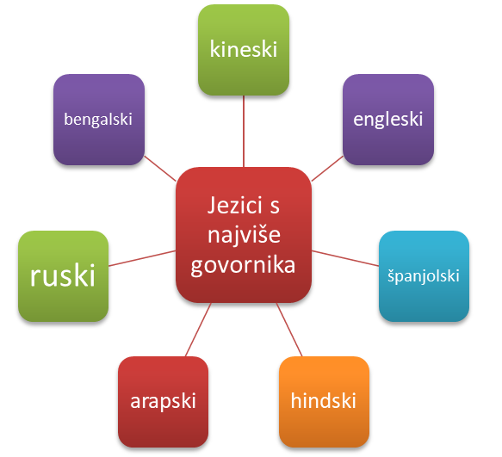
-UNICEF – organizacija koja se brine o djeci, o pravima i potrebama u cijelom svijetu

-jezici s najviše govornika:

-u međunarodnom sporazumijevanju su važni engleski, francuski i španjolski
-latinica - najraširenije pismo
-4 najveće svjetske religije:

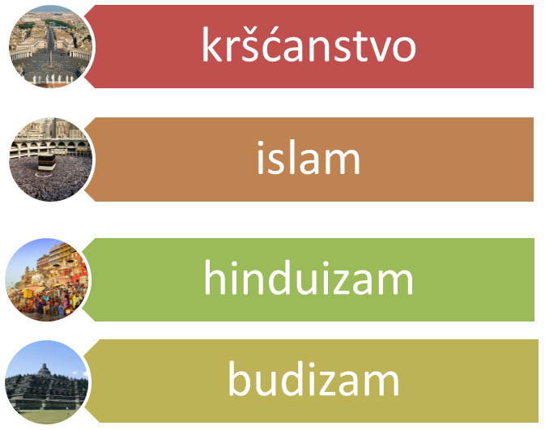
-gospodarstvo visokorazvijenih država – najvažnije uslužne djelatnosti (pr.SAD)
-gospodarstvo slaborazvijenih država – veliki udio zaposlenih u primarnim djelatnostima

NAPOMENE

ZADACI ZA PROVJERU ISHODA UČENJA
- Po čemu se sve razlikuje stanovništvo u svijetu?
- Koji su jezici danas važni u međunarodnom sporazumijevanju?
- Navedi 4 najveće svjetske religije.
- Kojim se sve pismima služi stanovništvo danas?
- Opiši gospodarsku strukturu u visokorazvijenim i slaborazvijenim državama.

POVEZNICE S DIGITALNIM SADRŽAJIMA:
SAD-a kao najvećeg gospodarstva
https://www.indexmundi.com/united_states/gdp_composition_by_sector.html
Bangladeša kao primjer slabo razvijenog gospodarstva https://www.statista.com/statistics/438359/share-of-economic-sectors-in-the-gdp-in-bangladesh/
Njemačke kao jakog europskog gospodarstva
https://www.statista.com/statistics/295519/germany-share-of-economic-sectors-in-gross-domestic-product/
Državni zavod za statistiku:
www.dzs.hr,
Statistički ljetopis Državnog zavoda za statistiku:
https://www.dzs.hr/Hrv_Eng/ljetopis/2018/sljh2018.pdf

Bilješke

________________________________________________________________________________
________________________________________________________________________________
________________________________________________________________________________
________________________________________________________________________________
________________________________________________________________________________
________________________________________________________________________________
________________________________________________________________________________
________________________________________________________________________________
________________________________________________________________________________

